Analyse af spil

Som et led i feltundersøgelserne kan man lade eleverne undersøge diverse brætspil og overveje følgende undervejs for på den måde at nå til en forståelse af, hvad et godt spil er.

Del 1 – Spillets elementer
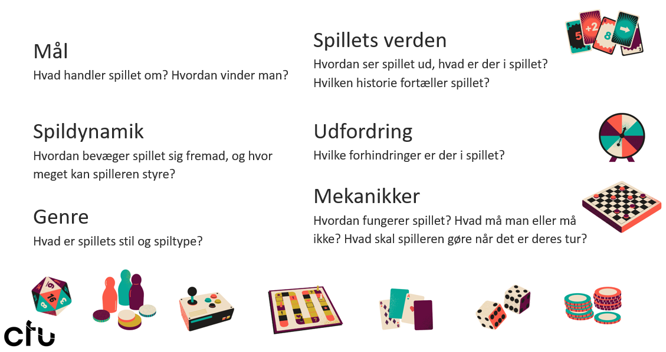

Del 2 - Oplevelsen af spillet
- Hvad kunne du lide ved dette spil? Hvad kunne du ikke lide?
- Hvilke følelser havde du, mens du spillede spillet? Det skal helst prikke til nogle følelser ved at være sjovt, lærerigt, uhyggeligt eller spændende.
- Hvad forårsagede disse følelser?
- Havde du det sjovt at spille dette spil? Hvorfor eller hvorfor ikke?

